2.pielikums
Jelgavas pilsētas domes
23.10.2014. lēmumam Nr.16/4

Jelgavas pilsētas iedzīvotāja kartes apraksts

- Jelgavas pilsētas iedzīvotāja kartes (turpmāk – karte) izmērs ir 8,5 x 5,5cm.

- Kartes priekšējai daļai ir vertikālais dizains.

- Kartes aizmugurējā daļa ir Jelgavas pilsētas karoga krāsās un tajā ir attēlots Jelgavas pilsētas ģerbonis.

- Uz kartes ir izvietota vismaz šāda informācija:

  - Kartes nosaukums „Jelgavas pilsētas iedzīvotāja karte”;
  - personas krāsaina fotogrāfija (2,5 x 3cm) gadījumā, ja persona ir Jelgavas pilsētas pašvaldības noteikto braukšanas maksas atvieglojumu un sociālo pabalstu saņēmējs;
  - personas vārds un uzvārds;
  - kartes numurs;
  - kartes derīguma termiņš;
  - Jelgavas pilsētas logotips;
  - maksāšanas līdzekļa prasībām atbilstoša informācija.

- Kartes paraugs* ar personas fotogrāfiju:
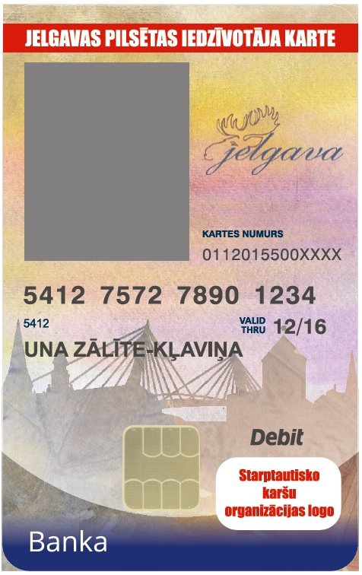

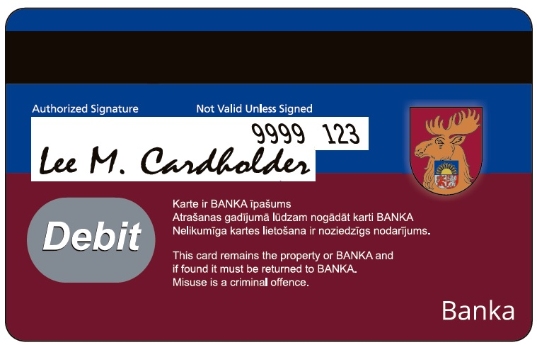

- Kartes paraugs* bez personas fotogrāfijas:
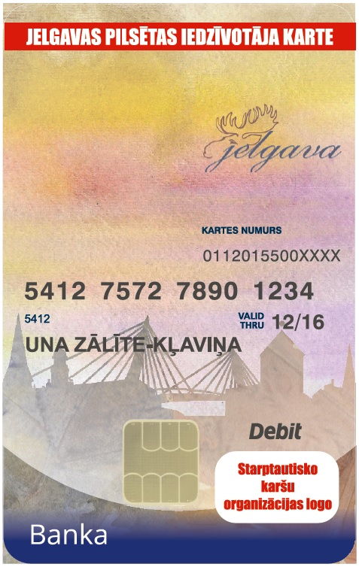

*Kartes dizains un informācijas izvietojums var mainīties.

